№3: ZnCL2 – вещество, которое определяют заместительным перманганатометрическим титрованием. Написать уравнения реакций, указать условия
титрования, привести fэ(х), Мэ(х) определяемого вещества и формулу расчета Q(х) (г).

№4:
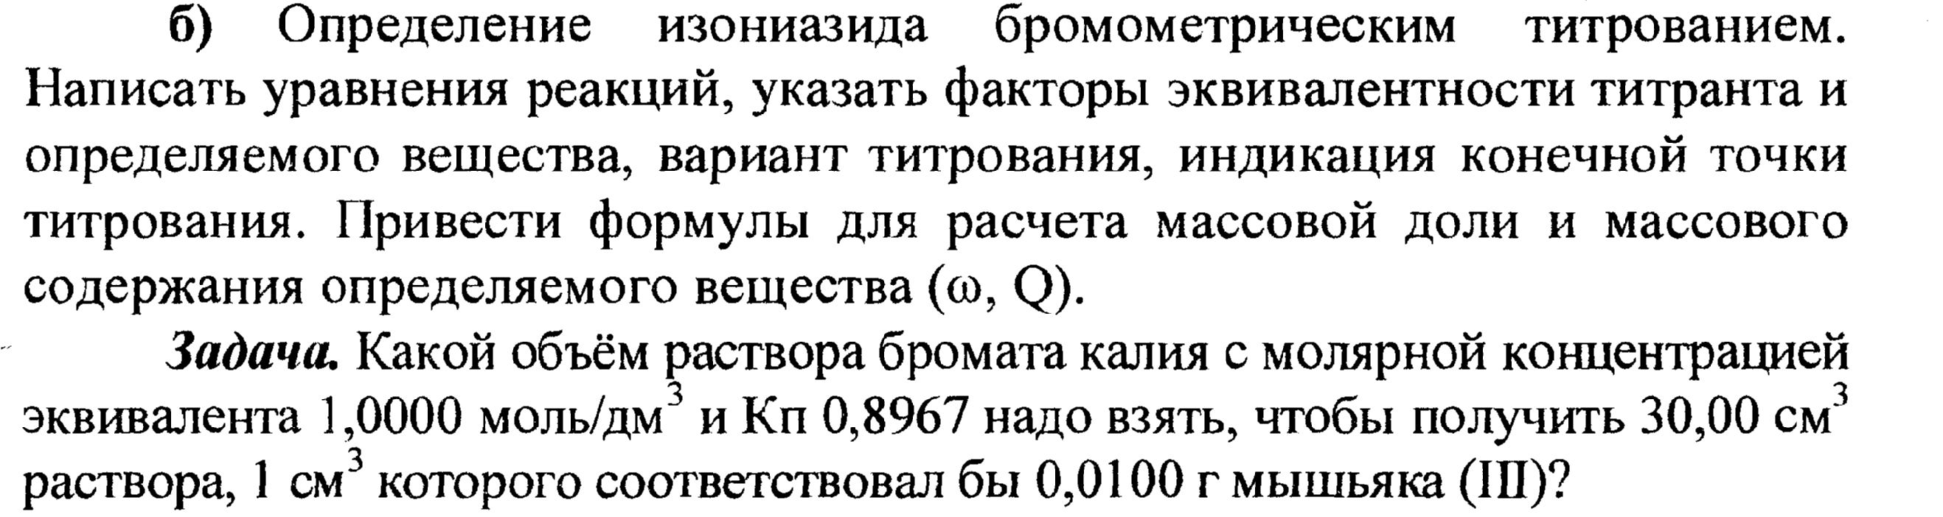
(в задании вариант титрования; расчетные формулы согласно варианта титрования);
( в задаче указать реакцию, fзкв As; дан T(KBrO3/As)=0,01г/см3).

№5:
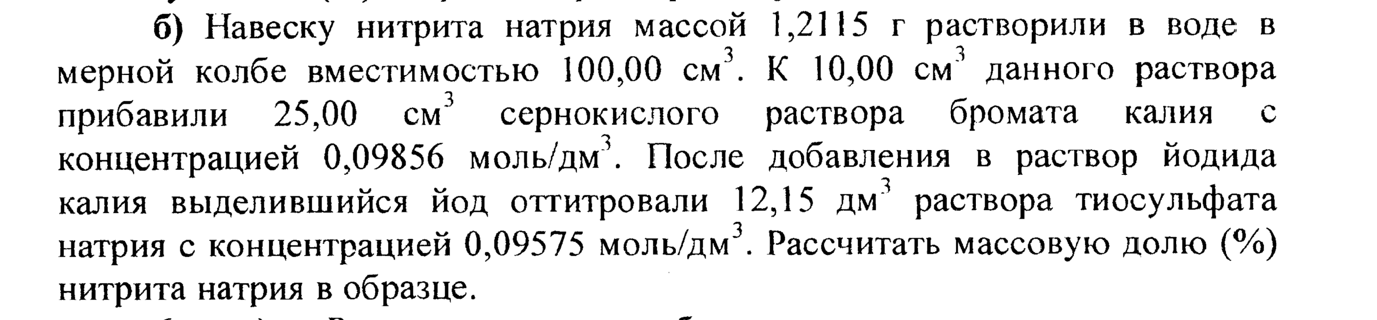
( в задаче применить формулу обратного титрования)

№6:
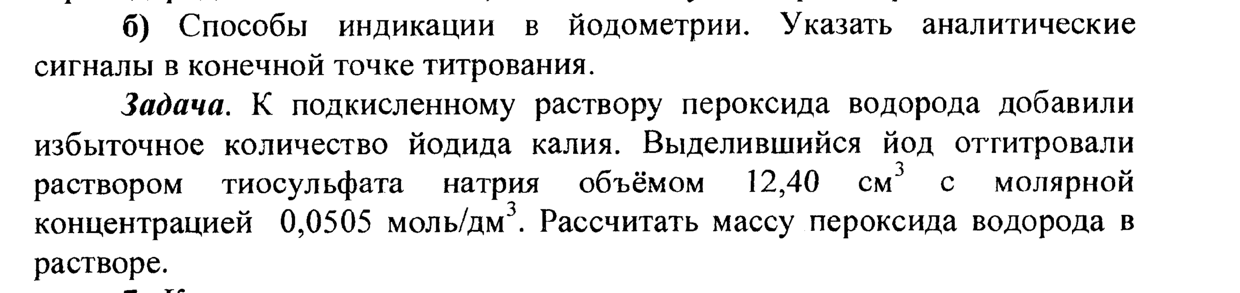
( способы индикации: 1) безындикаторный ; 2) специфический индикатор крахмал;
3) экстракционный. Указать только примеры реакций согласно варианта титрования и аналитические сигналы в конечной точке титрования)
Задача:

№7: Какие вещества можно определить, используя вариант прямого комплексонометрического титрования.
(Написать только уравнения реакций индикации).

№8: Стандартизация раствора нитрата серебра.
(Стандартизация включает lll этапа:
- Приготовление раствора AgNO3, расчет навески;
- Приготовление стандартного раствора, расчет теоретической навески, вычисление Kn;
- Стандартизация, определение Kn(AgNO3) - ?

№9:
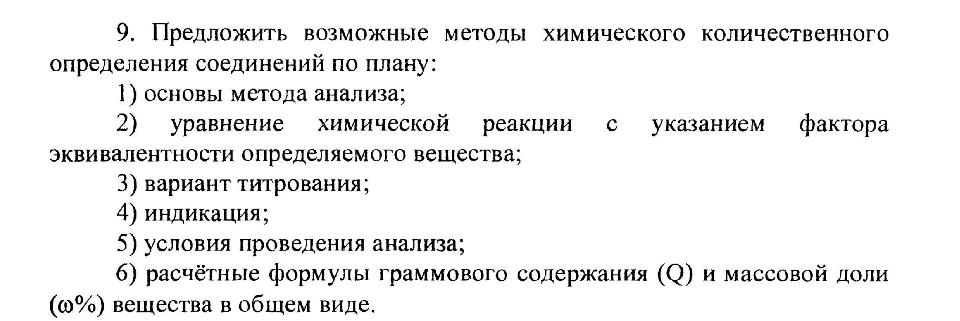
Соединение: сульфат железа (lll).
1.(Прямой комплексонометрический метод: определить Fe2(SO4)3 =\ Mэ( Fe2(SO4)3)
в расчетной формуле)
2. Другие методы?

